交通工具卫生检疫证书签发

一、事项名称：交通工具卫生检疫证书签发
二、事项类型：行政确认
三、设定依据：
（一）《中华人民共和国卫生检疫法》
第十一条 国境卫生检疫机关依据检疫医师提供的检疫结果，对未染有检疫传染病或者已实施卫生处理的交通工具，签发入境检疫证或者出境检疫证。
（二）《中华人民共和国卫生检疫法实施细则》
第三十一条 船舶实施入境查验完毕以后，对没有染疫的船舶，检疫医师应当立即签发入境检疫证；如果该船有受卫生处理或者限制的事项，应当在入境检疫证上签注，并按照签注事项办理。对染疫船舶、染疫嫌疑船舶，除通知港务监督机关外，对该船舶还应当发给卫生处理通知书，该船舶上的引航员和经卫生检疫机关许可上船的人员应当视同员工接受有关卫生处理，在卫生处理完毕以后，再发给入境检疫证。
船舶领到卫生检疫机关签发的入境检疫证后，可以降下检疫信号。
第三十四条 对船舶实施出境检疫完毕以后，检疫医师应当按照检疫结果立即签发出境检疫证，如果因卫生处理不能按原定时间启航，应当及时通知港务监督机关。
第四十一条 对入境航空器查验完毕以后，根据查验结果，对没有染疫的航空器，检疫医师应当签发入境检疫证；如果该航空器有受卫生处理或者限制的事项，应当在入境检疫证上签注，由机长或者其授权的代理人负责执行；对染疫或者有染疫嫌疑的航空器，除通知航空站外，对该航空器应当发给卫生处理通知单，在规定的卫生处理完毕以后，再发给入境检疫证。
第四十三条 对出境航空器查验完毕以后，如果没有染疫，检疫医师应当签发出境检疫证或者在必要的卫生处理完毕以后，再发给出境检疫证；如果该航空器因卫生处理不能按原定时间起飞，应当及时通知航空站。
第五十条 对列车或者其他车辆实施入境、出境检疫完毕后，检疫医师应当根据检疫结果分别签发入境、出境检疫证，或者在必要的卫生处理完毕后，再分别签发入境、出境检疫证。
（三）《国际航行船舶出入境检验检疫管理办法》（国家质检总局令2002年第38号公布, 根据海关总署令2018年第238、240号修改。）
第十六条 海关对经检疫判定没有染疫的入境船舶，签发《船舶入境卫生检疫证》；对经检疫判定染疫、染疫嫌疑或者来自传染病疫区应当实施卫生除害处理的或者有其他限制事项的入境船舶，在实施相应的卫生除害处理或者注明应当接受的卫生除害处理事项后，签发《船舶入境检疫证》；对来自动植物疫区经检疫判定合格的船舶，应船舶负责人或者其代理人要求签发《运输工具检疫证书》；对须实施卫生除害处理的，应当向船方出具《检验检疫处理通知书》，并在处理合格后，应船方要求签发《运输工具检疫处理证书》。
第二十一条 经审核船方提交的出境检验检疫资料或者经登轮检验检疫，符合有关规定的，海关签发《交通工具出境卫生检疫证书》，并在船舶出口岸手续联系单上签注。
四、实施机构：各口岸隶属海关负责卫生检疫工作的部门。
五、法定办结时限：无。
六、承诺办结时限：检疫工作完成后即时办结。
七、结果名称：签发以下一种或多种证书，《船舶入境卫生检疫证》（c6-1）、《船舶入境检疫证》（c6-2）、《交通工具出境卫生检疫证书》（c6-4）、《运输工具检疫证书》（c6-6）、《船舶出港卫生检疫证书》（z1-3-2）、《船舶进港检疫证书（z1-3-4）》、《船舶进港卫生检疫证书》（z1-3-5 ）、《航空器出港卫生检疫证书》（z2-3-2）、《航空器进港检疫证书》（z2-3-4）、《航空器进港卫生检疫证书》（z2-3-5）。
八、结果样本：
1.《船舶入境卫生检疫证》（c6-1）：参见附件1。。
2.《船舶入境检疫证》（c6-2）：参见附件2。
3.《交通工具出境卫生检疫证书》（c6-4）：参见附件3。
4.《运输工具检疫证书》（c6-6）：参见附件4。
5.《船舶出港卫生检疫证书》（z1-3-2）：参见附件5。
6.《船舶进港检疫证书（z1-3-4）》：参见附件6。
7.《船舶进港卫生检疫证书》（z1-3-5 ）：参见附件7。
8.《航空器出港卫生检疫证书》（z2-3-2）：参见附件8。
9.《航空器进港检疫证书》（z2-3-4）：参见附件9。
10.《航空器进港卫生检疫证书》（z2-3-5）：参见附件10。
九、收费标准：无。
十、收费依据：无。
十一、申请条件：
入出境国际航行交通工具运营者或其代理人在海关办公时间内提出申请。
十二、申请材料：
入出境交通工具应在水空运输工具子系统提交如下信息：交通工具国籍、机型、号码、预定到达时间；出发站/港、经停站/港；机组、旅客、船员人数。
入境船舶需提供航海健康申报单、总申报单、货物申报单、船员名单、旅客名单、船用物品申报单、压舱水报告单、寄港清单、预防接种证书和健康证书（中国籍船员需提供）原件各1份，载货清单、船舶免予卫生控制措施证书/船舶卫生控制措施证书复印件各1份。
出境船舶需提供航海健康申报书、总申报单、货物申报单、船员名单、旅客名单原件各1份，载货清单、船舶免予卫生控制措施证书/船舶卫生控制措施证书复印件各1份。以上证书除标明可提供复印件的以外均需提供原件。
出入境航空器需提供总申报单、旅客名单、货物清单原件各1份，有效灭蚊证书证明（依要求提供，提供复印件的同时核验原件）、航空器员工健康证明和航空器员工预防接种证书原件（前往/来自疫情流行风险国家地区的航空器员工提供）。
出入境列车需提供总申报单、旅客名单、货物/行李车舱单、列车确报信息表原件各1份、出入境列车电讯检疫申报表1份（电讯检疫列车适用）、交通工具卫生证书复印件1份、员工健康证明原件1份（中国籍司乘人员需提供）、员工预防接种证书原件1份（前往/来自疫情流行风险国家地区的列车司乘人员提供）。
十三、办理流程：
（一）出入境船舶
1、入境船舶负责人或其代理人在船舶预计抵达口岸24小时前（航程不足24小时的，在驶离上一口岸时），通过中国国际贸易单一窗口（https://www.singlewindow.cn）向海关申报并提交相关材料，办理入境检疫手续。
在离境前4小时内通过中国国际贸易单一窗口（https://www.singlewindow.cn）向海关申报并提交相关材料，办理出境检疫手续。已办理出境手续但出现人员、货物的变化或者因其他特殊情况24小时内不能离境的，须重新办理手续。船舶在口岸停留时间不足24小时的，经海关同意，船方或者其代理人在办理入境手续时，可以同时办理出境手续。
2、海关对申报内容进行审核，确定检疫方式，并及时通知船方或者其代理人。
3、海关对经检疫判定没有染疫的入境船舶，签发《船舶入境卫生检疫证》，如为两岸直航船舶则签发《船舶进港检疫证书》。对经检疫判定染疫、染疫嫌疑或者来自传染病疫区应当实施卫生除害处理的或者有其他限制事项的入境船舶，在实施相应的卫生除害处理或者注明应当接受的卫生除害处理事项后，签发《船舶入境检疫证》，如为两岸直航船舶则签发《船舶进港卫生检疫证书》。
经审核船方提交的出境检疫资料或者经登轮检疫，符合有关规定的，海关签发《交通工具出境卫生检疫证书》；如为两岸直航船舶则签发《船舶出港卫生检疫证书》。
（二）出入境航空器
1、入境航空器的负责人或代理人须在航空器入境前30分钟通过中国国际贸易单一窗口（https://www.singlewindow.cn）向海关申报办理入境检疫手续，在航空器关闭舱门前30分钟通过水空运输工具子系统向海关申报办理出境检疫手续。
2、海关对申报材料进行审核，评估检疫风险，确定检疫方式，并实施查验。
3、海关对经检疫判定没有染疫的入境航空器，签发《运输工具检疫证书》，如为两岸直航航空器则签发《航空器进港检疫证书》。对经检疫判定染疫、染疫嫌疑或者来自传染病疫区应当实施卫生除害处理的或者有其他限制事项的入境航空器，在实施相应的卫生除害处理或者注明应当接受的卫生除害处理事项后，签发《运输工具检疫证书》，如为两岸直航航空器则签发《航空器进港卫生检疫证书》。
经审核航空器提交的出境检疫资料或者经登临检疫，符合有关规定的，海关签发《交通工具出境卫生检疫证书》；如两岸直航航空器则签发《航空器出港卫生检疫证书》。
（三）出入境列车
1、入境列车的负责人或代理人须在列车入境前或入境时，通过中国国际贸易单一窗口（https://www.singlewindow.cn）向海关申报办理入境检疫手续，如申请电讯检疫，应当在列车预计抵达入境口岸30分钟前申报。出境列车的负责人或代理人须在离开出境口岸30分钟前向海关申报。
2、海关对申报材料进行审核，评估检疫风险，确定检疫方式，并实施查验。
3、入境列车经海关检疫判定没有染疫的，签发《运输工具检疫证书》；对经检疫判定染疫、染疫嫌疑或者来自传染病疫区的入境列车，在处理合格后，签发《运输工具检疫处理证书》。
出境列车经海关审核列车负责人或出境列车经海关审核列车负责人或代理人提交的出境检验检疫资料或者经登车检验检疫，符合有关规定的，签发《交通工具出境卫生检疫证书》。对需检疫处理的，实施相应的检疫处理措施，消除公共卫生风险后，签发《交通工具出境卫生检疫证书》。
具体业务办理流程图参见下图。

十四、办理形式：现场办理。
十五、到现场办理次数：1次。
十六、审查标准：
（一）申请人是否与权利人一致；
（二）申请单的内容是否如实、准确；
（三）申请签发的证书是否合理、适用。
十七、通办范围：各直属关关区。
十八、预约办理：否。
十九、网上支付：否。
二十、物流快递：否。
二十一、办理地点：各隶属海关业务现场或拨打12360海关服务热线。
二十二、办理时间：
（一）网上申报时间：24小时。
（二）现场查验时间：入出境口岸通关时间。
二十三、咨询电话：12360海关服务热线。
二十四、监督电话：12360海关服务热线。

附件：
附件1.《船舶入境卫生检疫证》（c6-1）
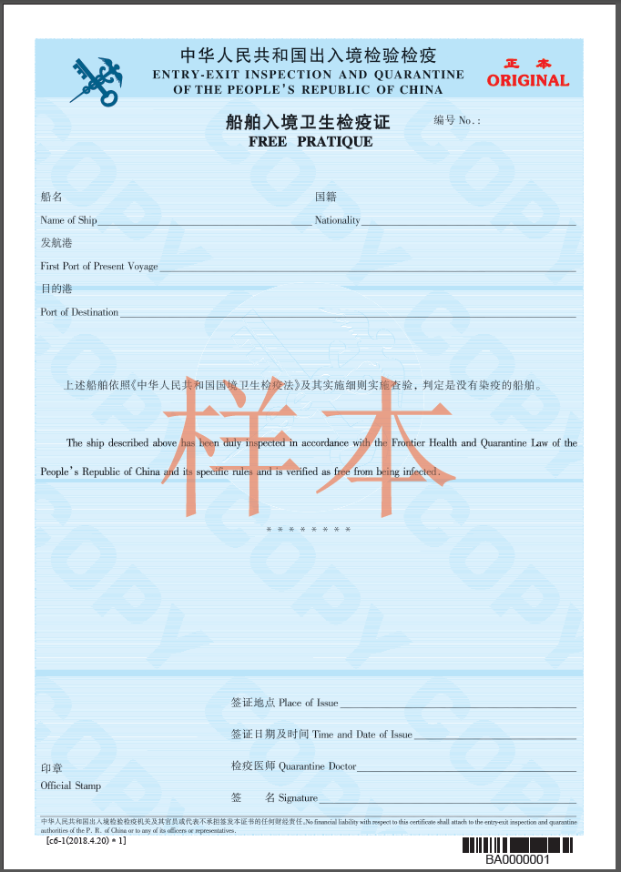
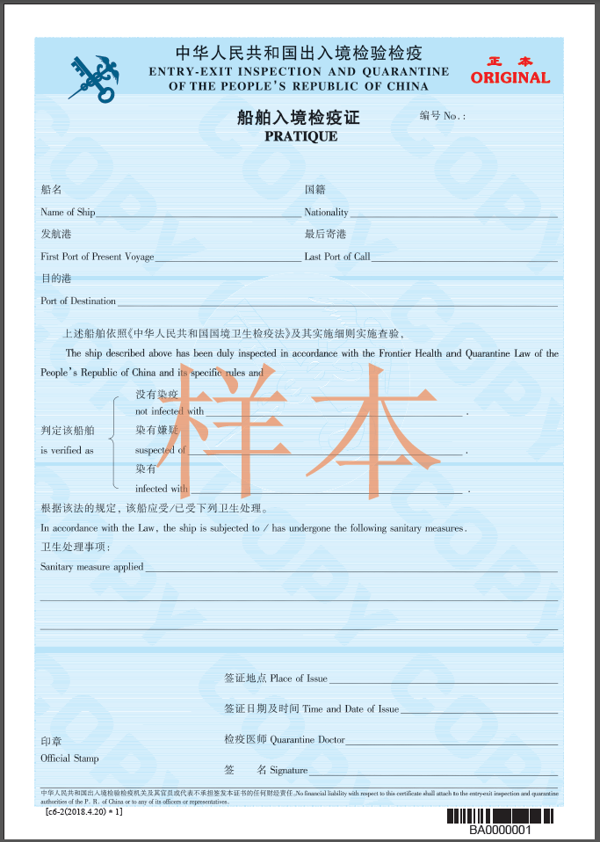
附件2.《船舶入境检疫证》（c6-2）

附件3.《交通工具出境卫生检疫证书》（c6-4）
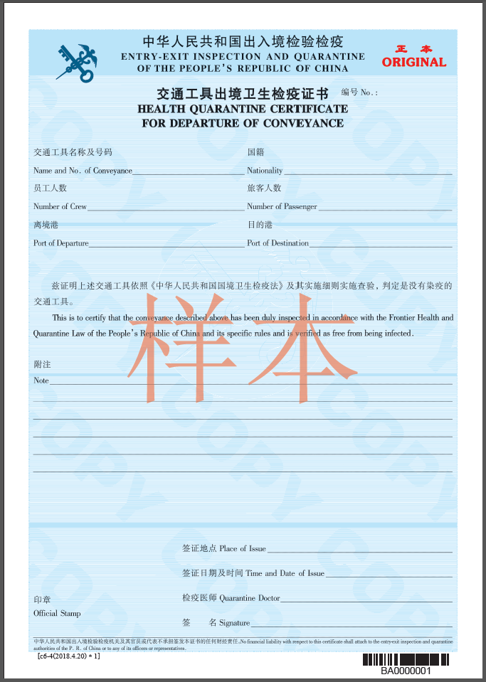

附件4.《运输工具检疫证书》（c6-6）
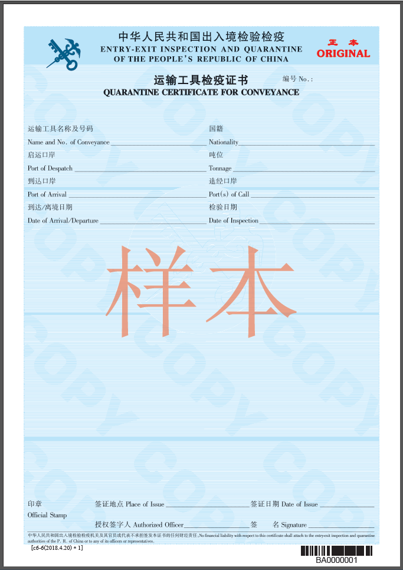

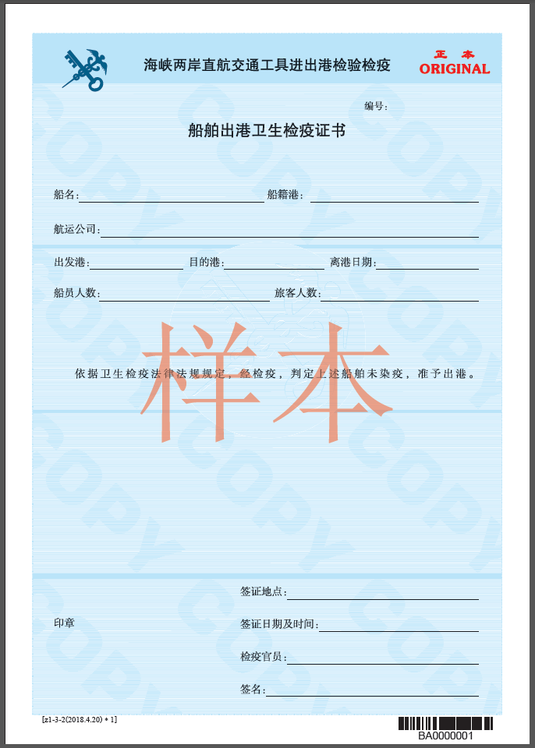
附件5.《船舶出港卫生检疫证书》（z1-3-2）

附件6.《船舶进港检疫证书（z1-3-4）》
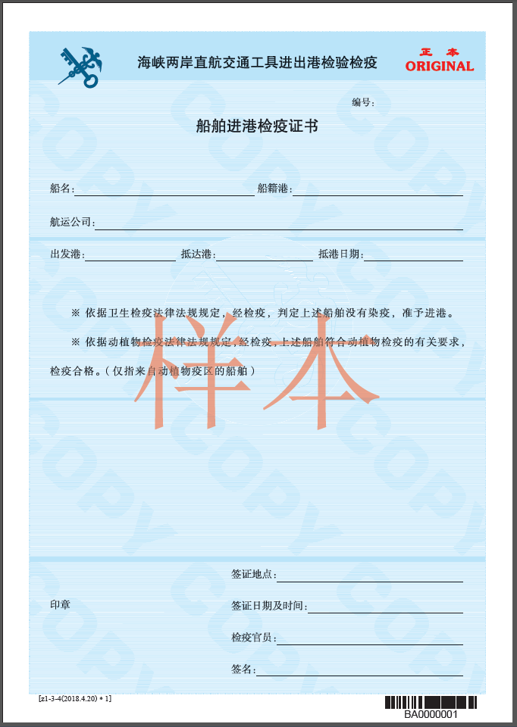

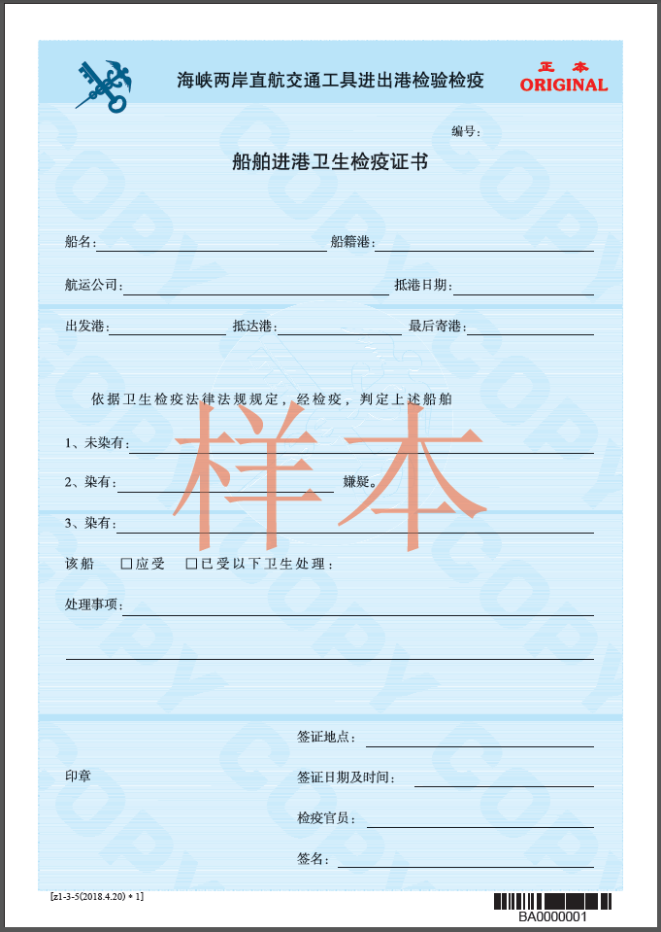
附件7.《船舶进港卫生检疫证书》（z1-3-5）

附件8.《航空器出港卫生检疫证书》（z2-3-2）
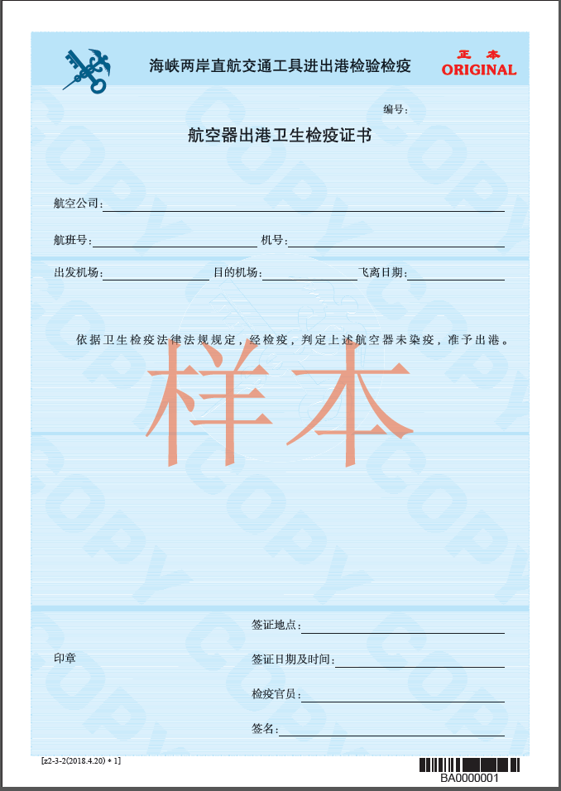

附件9.《航空器进港检疫证书》（z2-3-4）
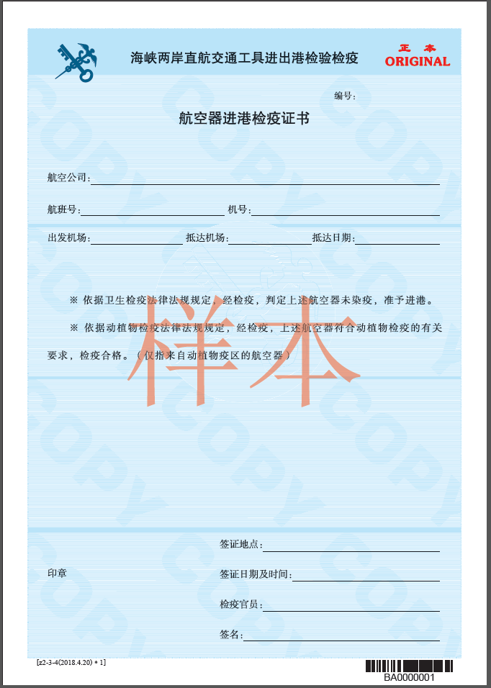

附件10.《航空器进港卫生检疫证书》（z2-3-5）
